附件1.1：参数配置
以下标注有“▲”号参数为实质性响应条款，标注有“★”号参数为重要内容。

一、广西中医药大学学术报告厅项目设施设备清单
序号 | 采购  品目 | 品牌 | ★参数配置 | 数量 | 单位 | 参考图片
1 | 座椅 |  | 1.座高（地面→座面）：软质420–440mm；硬座400–420mm。  2.座宽（两扶手内）：500–550mm；中心距（中到中）560±10mm（行业主流）。  3.座深（前沿→靠背）：440–460mm。  4.椅背总高（地面→椅背顶）：1000–1040mm。  5. 扶手高（地面→扶手面）：610–650mm。  6. 座面倾角：3°–5°；椅背倾角：105°–110°。  7. 排距（前后排净距）：≥900mm（带写字板≥950mm）。  8.座/背海绵：PU定型海绵，密度35–50kg/m³。  9 面料：麻绒、平绒、仿皮（阻燃、防污、耐磨）  10.框架：冷轧钢/铝合金，承重≥2000N，防锈喷涂  11. 回复机构：阻尼气杆，静音归位；写字板防晃、消音 | 1800 | 张 | 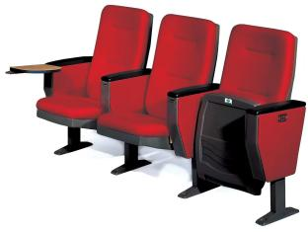
2 | 沙发 |  | 规格：1050*850*950  面料：采用优质阻燃绒布，厚度>1.1，光面革干擦（500次）≥4级，湿擦（250次）≥3级。耐磨性强、透气性好。  海绵:采用PU成型发泡高密度海绵。1.色泽：颜色应均匀 允许轻微杂色，黄芯。2.气孔：不允许有尺寸大于6㎜对穿孔和大于10㎜的气孔 。3.污染：不允许严重污染。4.气味：无刺激性气味。5.回弹率≥41.2%。  油漆：油漆采用优质环保亚光聚氨酯环保漆，挥发性有机化合物（voc）含量≤670，苯含量≤0.3， 甲苯、二甲苯、乙苯含量总和≤30，游离二异氰酸酯（TDI，HDI）含量总和≤0.4，卤代烃含量≤0.1。  可溶性生金属含量 铅Pb≤90，镉Cd≤75，铬Cr≤60，汞Hg ≤60，油漆所检项目符合GB 18581-2009，表面光滑柔和，无颗粒，无气泡，无渣点，颜色均匀，硬度高。  木质材料：优质橡木。木材含水率≤16.1。内部用木制件应无尚在侵蚀的昆虫，无贯通裂缝，无腐朽材，树皮。甲醛释放量应≤1.5㎎/L。  所检项目符合QB/T 3324-2008标准要求 | 17 | 张 | 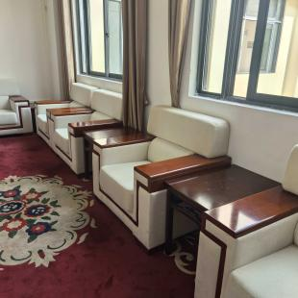
3 | 茶几 |  | 1、材质：白蜡木。  2、环保等级：绿色设计。  3、规格：长500*宽500*高550。 | 10 | 张 | 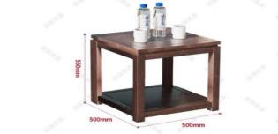
4 | 多功能茶水柜 |  | 1、实木主框架（橡胶木），实木多层加厚背板（18mm），防水防潮、坚固耐用不易变形。  2、紫外线智能高温消毒，105度烘干功能。  3、智能安全煮水，防溢水、防干烧。  4、规格：长150*宽60*高90。 | 2 | 组 | 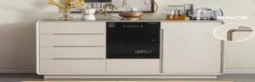

附件1.2：广西中医药大学学术报告厅项目设施设备报价表
一、广西中医药大学学术报告厅项目设施设备
序号 | 服务名称 | 功能参数 | 数量 | 单价（元） | 总价（元）
1 | 座椅 |  | 1800
2 | 沙发 |  | 17
3 | 茶几 |  | 10
4 | 多功能茶水柜 |  | 2
合计总价：大写： 小写（￥ ）

公司名称（盖章）：
联系人姓名：
联系人电话：
联系人邮箱：
日期：

附件1.3：参数配置偏离表
项号 | 服务名称 | 功能参数 | 实际响应情况 | 偏离说明
1
2
3
……

供应商应根据自身情况，在功能参数偏离表中详细列明实际响应情况，并填写“偏离说明”。“偏离说明”栏注明“正偏离”、“负偏离”或“无偏离”。

公司名称（盖章）：
联系人姓名：
联系人电话：
联系人邮箱：
日期：

附件1.4：
参与调查供应商的基本信息

供应商名称 |  | 成立日期
企业统一社会信用代码
注册资本 |  | 企业类型
批准登记机关 |  | 企业属性 |  |  | 大/中/小/微型企业
法定代表人 |  | 营业期限
主营业务
地 址
电 话 |  |  | 传 真
邮 箱 |  |  | 邮 编
联系人 |  |  | 联系方式

公司名称（盖章）：
联系人姓名：
联系人电话：
联系人邮箱：
日期：

附件1.5：
需求调查回复函

广西中医药大学：
根据贵单位发布的“广西中医药大学学术报告厅项目设施设备需求市场调研公告”，我公司符合公告规定的资格条件，经我公司研究决定，我公司愿意参与该项目的需求调查，我公司承诺在本次调查中无其他不符合法律法规的行为。

附：公司《营业执照》及相关资质证书复印件

公司名称（盖章）：
联系人姓名：
联系人电话：
联系人邮箱：
日期：

